PROJETO
INTERFACE HUMANO COMPUTADOR

I

Informações do Projeto

Disciplina | Interface Humano Computador
Professora | Fernanda Dias
Nome do projeto | Self Care
Equipe | Allan Lucas de Assis Ribeiro
Equipe | Felipe Duarte Araújo
Equipe | Fernando da Silva Neto
Equipe | Frankk Antônio dos Santos
Equipe | Mitchell F. Azevedo

Design Thinking

- EMPATIA - Descrição da Pessoa Usuária:
- Sexo: Ambos
- Idade: 20 a 30 anos
- Status Social: Solteiro(a) com renda própria
- Escolaridade: Nível superior
- Classe social: Classe média/alta

- DEFINIÇÃO - Principais Dificuldades:
- Acesso a medicina;
- Alimentação irregular;
- Ausência de prática saudáveis;
- Falta de oportunidade para cuidado próprio;

- IDEAÇÃO - Matriz de Soluções:
Criação de um app que facilite o acesso a informações médicas ou atendimento.
Matriz de Soluções
Problema | Solução (o que fornecemos) | Onde encontrar
Alimentação irregular; | - Controle de horário  - Informação de alimentos  - Chat com IA para mais informações | - Aba Agenda  - Aba Comida  - Aba Assistente virtual
Ausência de prática saudáveis; | - Controle de horário  - Controle de Rotina de Exercícios (A, B, C)  - Informação individual para cada exercício | - Aba Agenda  - Aba Treino  - Exercícios dentro da Aba Treino

- Observação:
O app visa auxiliar o acesso a principais informações de saúde, além de ajudar no agendamento, de consulta (On-line/Físico), de eventos importantes.
Este app foi pensado para a pessoas que interagem com o celular usando o polegar direito (single-handed), ou seja botões que não sejam importantes/frequentes estarão na zona vermelha, e “gestos” terão suporte
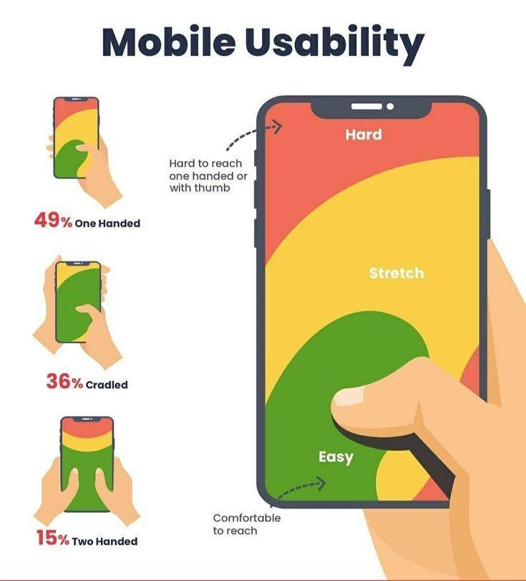

Requisitos do Sistema

Backlog
Req. ID | Descrição | Pontos de Esforço
[ST01] | Tela_01 – Login & Sign-in | 2,3
[ST02] | Tela_02 – Sign-In | 3,6
[ST03] | Tela_03 – Chat IA | 8,4
[M101] | Tela_04 – Home (Tela Princ.) | 8,4
[ST04] | Tela_05 – Editar Perfil | 4
[M102] | Tela_06 – Aba Exercício Fisico | 3,4
[ST05] | Tela_11 – Exerc. Individual | 5,6
[M103] | Tela_07 – Aba Agenda | 3,8
[ST06] | Tela_08 – Aba Config. | 6,2
[M104] | Tela_10 – Aba Comidas | 7,4
[ST07] | Tela_09 – Comida Individual | 8
[REVI] | Revisão de Telas
 | TOTAL - PONTOS DE ESFORÇO | 61,1

Sprint 1
[M101] | Tela_04 – Home (Tela Princ.) | 8,4
[ST01] | Tela_01 – Login & Sign-in | 2,3
[ST02] | Tela_02 – Sign-In | 3,6
[ST04] | Tela_05 – Editar Perfil | 4
Pontos de Esforço Totais |  | 18,3

Sprint 2
[ST07] | Tela_09 – Comida Individual | 8
[M102] | Tela_06 – Aba Exercício Fisico | 3,4
[M104] | Tela_10 – Aba Comidas | 7,4
[ST05] | Tela_08 – Aba Config. | 6,2
Pontos de Esforço Totais |  | 17

Sprint 3
[ST03] | Tela_03 – Chat IA | 8,4
[ST05] | Tela_11 – Exerc. Individual | 5,6
[M103] | Tela_07 – Aba Agenda | 3,8
[REVI] | Revisão de Telas
Pontos de Esforço Totais |  | 17,8

Diagrama de Caso de Uso
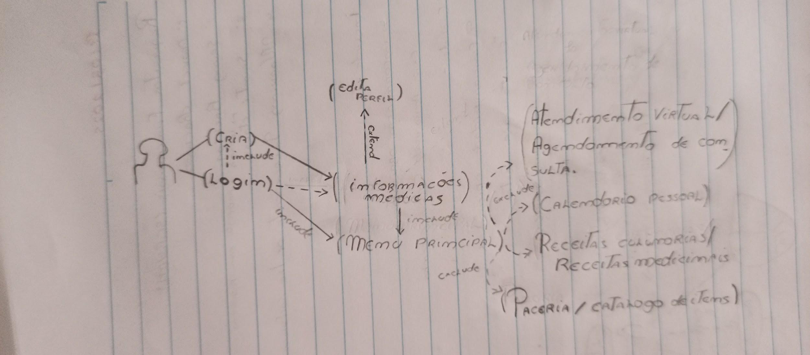

Protótipo de Baixa Fidelidade



